 

# ALERTE URGENTE

**Environ 70000 Maasaï à Loliondo, en Tanzanie, font face à une nouvelle expulsion forcée, une violation flagrante des droits humains et une violation de l’Etat de Droit**

Le 26 janvier 2022

## Menaces actuelles et sérieuses d’expulsions

Selon des informations fiables reçues par Indigenous Peoples Rights International (IPRI) et le Groupe de Travail International pour les Affaires Autochtones (IWGIA), le gouvernement de la République-Unie de Tanzanie prévoit actuellement l'expulsion du peuple autochtone Maasaï d'une zone de 1500 km2 sur leur terre ancestrale située dans la division Loliondo du district de Ngorongoro, région d'Arusha, à l'Est du Parc National de Serengeti.

Le 11 janvier 2022, le Commissaire Régional d'Arusha, John Mongella, au nom du gouvernement, a déclaré aux leaders de la communauté Maasaï de Loliondo que le gouvernement allait durcir les décisions de retirer les Maasaï de leur zone de 1500 km2 de terres villageoises à tout moment en 2022, même si cela sera douloureux pour les Maasai. Le Commissaire Régional a tenu la réunion dans la ville de Wasso, au siège du district de Ngorongoro, avec les présidents de village et de sous-villages, les responsables exécutifs de village et de quartier et les conseillers.

En entendant parler du plan d'aliénation des terres, les dirigeants Maasai ont refusé de signer la liste des participants à ladite réunion parce qu'ils craignaient qu'elle ne soit manipulée et

considérée comme leur consentement à quitter leur terre ancestrale. Ils ont également refusé d'accompagner le Commissaire Régional et son entourage pour visiter les 1500 km2 de terres litigieuses.

L'expulsion forcée prévue s'inscrit dans la continuité des tentatives prolongées de dégager la zone pour être louée à la société de chasse à la faune Otterlo Business Corporation (OBC) détenue par Dubai Royals ”des familles royales de Dubai”.

Si elle est effectuée, le résultat de l'expulsion sera le déplacement massif de plus de 70000 Maasaï et plus de 200000 têtes de bétail leur appartenant. Il convient de souligner que les éleveurs/pasteurs Maasaï ont une reconnaissance légale de ces terres et que toute tentative d'expulsion est illégale, injuste et discriminatoire au regard du droit national et des obligations et engagements internationaux en matière de droits humains du Gouvernement Tanzanien. De plus, les Maasaï ont géré durablement leur paysage, ce qui a entraîné une riche biodiversité, qui sera minée par l'expulsion prévue.

Les communautés concernées demandent donc au Gouvernement Tanzanien de mettre fin à tous les plans d'expulsion, de garantir pleinement la sécurité de leur propriété foncière et des ressources et de leur permettre de vivre en paix sur leur territoire. Elles appellent également la communauté internationale à être solidaire avec elles et à faire pression sur le gouvernement Tanzanien afin qu'il respecte et protège leurs droits et leur dignité, au lieu de les expulser.

1

## Contexte

La terre en question est la terre coutumière et ancestrale des éleveurs/pasteurs Maasaï, qui sont des peuples autochtones en Tanzanie et dans d'autres parties de l'Afrique. Plus important encore, la terre, qui couvre 1500 km2, est une terre villageoise légalement enregistrée conformément à la loi N°5 de 1999 sur les terres villageoises, englobant huit villages Maasaï, et par conséquent, les résidents Maasaï de ces villages ont formalisé les droits fonciers sur leurs terres.

En 1958, le régime colonial britannique du Tanganyika a expulsé de force les Maasai pour laisser place à la création du Parc National de Serengeti de plus de 14000 km2. Il ne restait plus aux Maasaï que la zone de contrôle du gibier de Loliondo de 4000 km2 dans laquelle ils coexistent avec la faune.

Bien que la terre appartienne aux villages Maasai, c'est le Directeur de la Faune qui, depuis 1992, délivre des permis à l'OBC pour

les activités de chasse à la faune sur les 1500 km2 de terres sur lesquelles porte cette alerte. Ce faisant, le gouvernement n'a ni demandé ni obtenu le consentement libre, préalable et éclairé du peuple Maasaï concerné.

Les Maasai n’étaient pas restés les bras croisés pendant que le gouvernement s'emparait de leurs terres ancestrales. Ils ont affronté le gouvernement et l'OBC, qui appartient au prince brigadier Mohamad Al-Ali, avec une série d'initiatives de protestation, qui ont déclenché différentes discussions et stoppé le plan du gouvernement visant à expulser les Maasaï. Cependant, les Maasai sont néanmoins, depuis 1993, victimes de graves violations des droits de l'homme infligées par les appareils gouvernementaux et les agents de l'OBC. En outre, l'OBC a continué de chasser dans les villages Maasaï légalement enregistrés.

En juillet 2009, le gouvernement avait annoncé que les Maasai de Loliondo devaient quitter leurs terres parce qu'il avait déclaré qu'ils se trouvaient dans le bloc de chasse appartenant à l'OBC. Immédiatement après, les forces de police, travaillant main dans la main avec le personnel de l'OBC, ont envahi les villages Maasaï, détruisant leurs maisons et autres objets de valeur en y mettant le feu. En outre, des viols, des passages à tabac et d'autres violations flagrantes des droits de l'homme ont été signalés.

>> Pour plus d’informations, voir l’Alerte Urgente de l’IWGIA de 2017 ici.

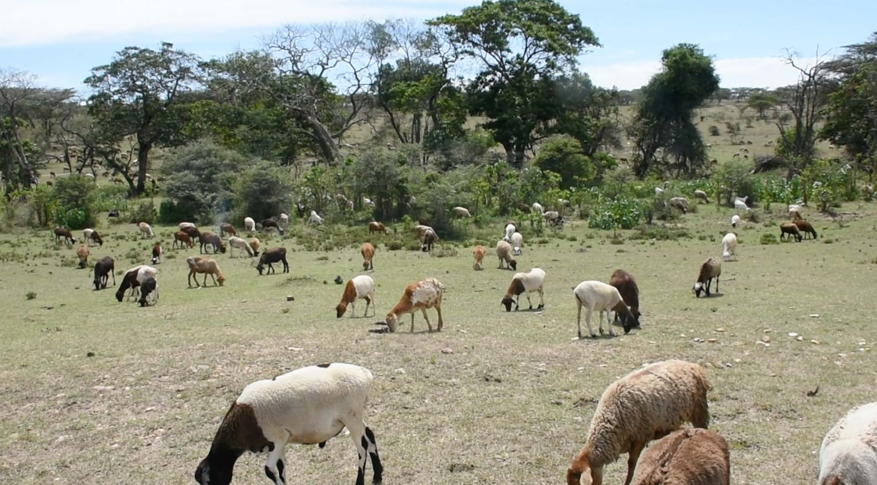

Le tollé qui a suivi ces violations des droits de l'homme a conduit le Parlement Tanzanien à déployer sa Commission Permanente des Terres et des Ressources Naturelles à Loliondo pour mener une mission d'établissement des faits. À ce jour, le rapport du comité n'a jamais été rendu public ni publié.

Il y a eu plusieurs tentatives pour changer le statut juridique de la zone de 1500 km2 de terres villageoises en une forme domaine/réserve de chasse contrôlé ou Zone de Gestion de la Faune et cela a toujours été fortement résisté par les pasteurs/villageois locaux et le conseil de district. En 2010-2011, l’OBC a financé la Commission d'Aménagement du Territoire pour élaborer un projet de plan d'utilisation des terres du district qui proposait de transformer les 1500 km2 convoités de terres villageoises en un domaine/réserve de chasse contrôle où les personnes et le bétail ne seraient pas autorisés à vivre. Ce plan a été fermement rejeté comme illégal par le Conseil du District de Ngorongoro et a ensuite été abandonné.

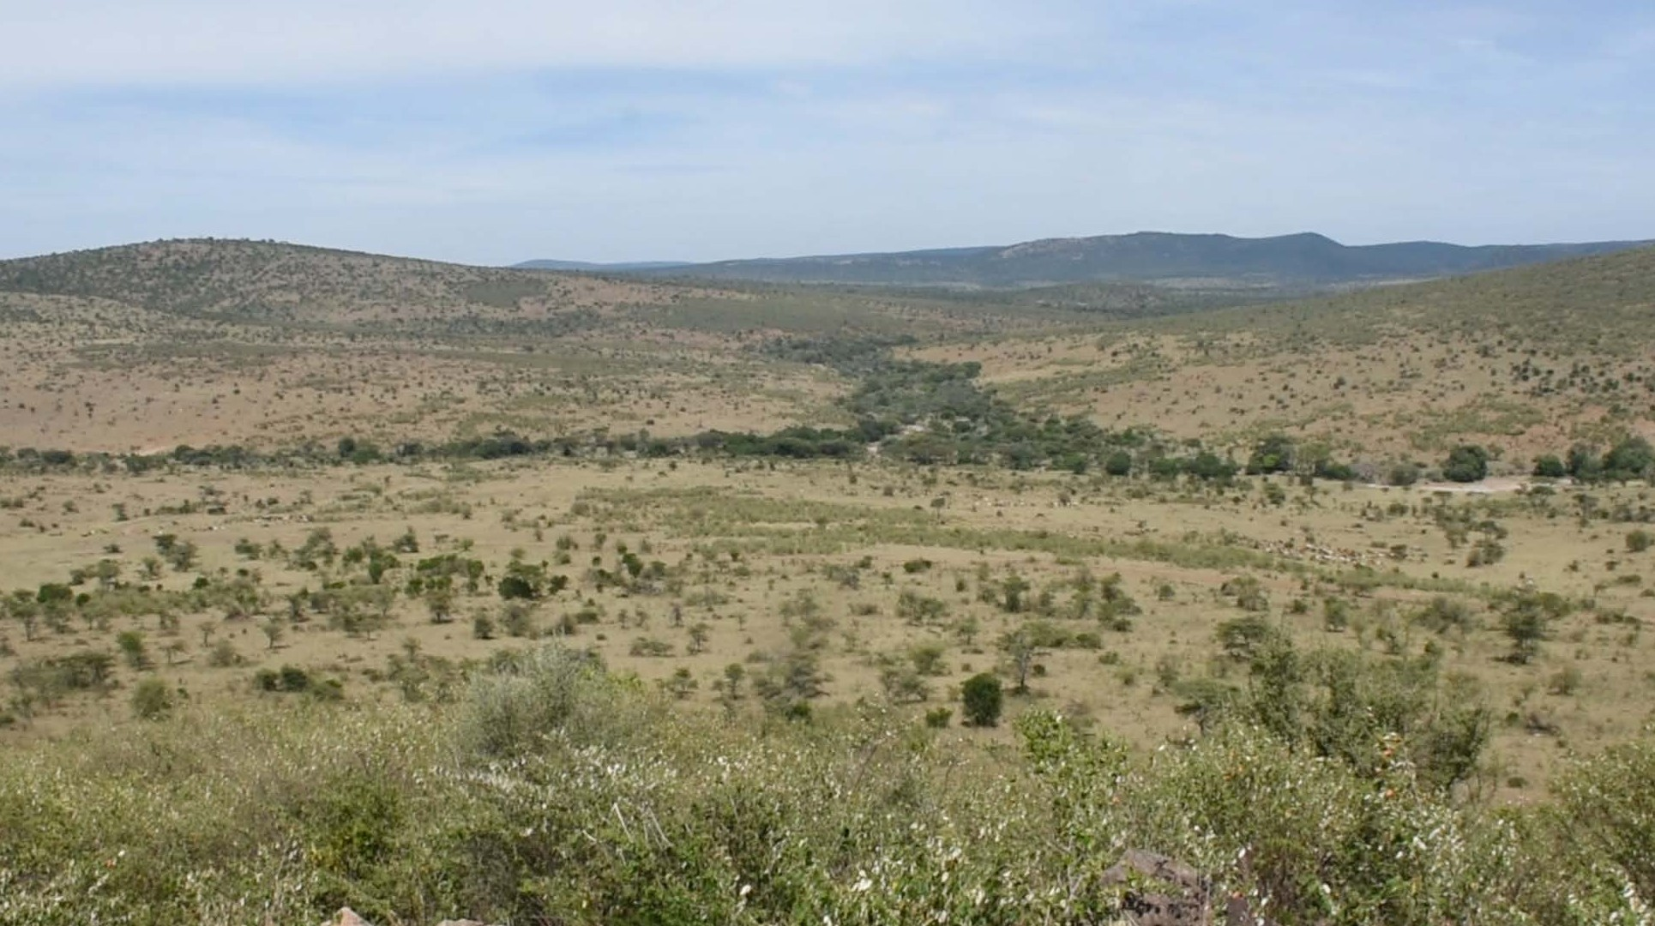L'une des caractéristiques remarquables de l'ensemble de la zone et du paysage est qu'ils sont soigneusement et très bien gérés grâce aux pratiques coutumières de gestion du paysage des éleveurs Maasaï. Le résultat est une herbe abondante, des zones forestières riches en biodiversité,

et des sources bien protégées et d'autres sources d'eau. De plus, en raison de la cosmologie Maasaï, la faune n'est pas chassée, ce qui, combiné à leur gestion prudente des terres, se traduit par une importante population d'animaux sauvages, y compris d'énormes troupeaux d'animaux sauvages qui migrent à travers la région. La zone n'a pas le statut de zone protégée et n'est pas gérée par les services gouvernementaux du Ministère des Resources Naturelles et du Tourisme (MNRT), mais elle est très bien conservée et protégée grâce aux pratiques coutumières de gestion des terres de la communauté Maasaï.

En 2013, le gouvernement à nouveau, par l'intermédiaire du Ministre des Ressources Naturelles et du Tourisme de l'époque, Khamisi Kagasheki, a annoncé qu'il allait allouer les 1500 km2 de terres villageoises à la préservation de la faune. Contrairement à cela, le Premier Ministre de l'époque, Mizengo Pinda, a déclaré la même année que la terre en question est une terre villageoise et appartient au peuple.

En août 2017, le conflit s'est intensifié lorsque les habitants du village dans la zone de 1500 km2 ont reçu une correspondance des agents de l'État leur ordonnant de quitter les terres et ont chassé de force les Maasaï de leurs terres ancestrales. Cela a été fait par une utilisation excessive de la violence, y compris l’enlèvement forcé du bétail et l’incendie des propriétés.

>> Pour plus d’informations, voir l’Alerte Urgente de l’IWGIA de 2017 ici .

En septembre 2017, quatre conseils de village - le conseil du village d'Ololosokwan, le conseil du village d'Oloirien, le conseil du village de Kirtalo et le conseil du village d'Arash (les requérants) - ont déposé une plainte devant la Cour de Justice de l'Afrique de l'Est (EACJ) contre le gouvernement de la Tanzanie pour ses actions concernant la zone terrestre.

Les requérants ont allégué que les actions du gouvernement Tanzanien sont une violation directe de l'article 6(d) et 7(2) du Traité de la Communauté de l'Afrique de l'Est (CAE), de l'article 15(1) du Protocole sur l'Etablissement du Marché Commun de la CAE, article 14 de la Charte Africaine des Droits de l'Homme et des Peuples, la Constitution de la République-Unie de Tanzanie et la Loi sur les Terres Villageoises de 1999.

Séparément, les requérants ont également déposé une requête pour restreindre et interdire au gouvernement Tanzanien d'expulser et de battre les Maasaï, de confisquer leur bétail et de brûler leurs propriétés. Dans sa décision du 25 septembre 2018, l'EACJ a émis des ordonnances qui comprenaient les instructions explicites suivantes :

a) Que le gouvernement Tanzanien et toute personne ou agent agissant en son nom, cessent et s'abstiennent d'expulser les Maasai sur les 1500 km2 de terres leur appartenant ; détruisant leurs fermes ou confisquant leur bétail sur ces terres, jusqu'à la détermination du renvoi N° 10 de 2017, de l'affaire déposée en septembre 2017.

b) Que le Bureau de l'Inspecteur Général de la Police s'abstienne de harceler ou d'intimider les requérants en rapport avec la référence N° 10 de 2017 en attendant sa décision.

## Violation de la loi tanzanienne

Les expulsions annonces en janvier 2022 à Loliondo constitueraient une violation de la loi foncière villageoise de 1999, qui prévoit des procédures d'information et de consultation avec le conseil du village et l'assemblée du village dans les cas où les expulsions sont jugées nécessaires/lorsque le président ordonne le transfert du village terrain en terrain public général ou en terrain réservé. La loi sur les terres villageoises comprend également des dispositions et des procédures d'indemnisation complète, juste et rapide.

>> Pour plus d’informations, voir le rapport de l’IWGIA’s sur les expulsions et violations des droits humains à l’égard des éleveurs en [Tanzanie ici.](https://www.iwgia.org/images/documents/popular-publications/report-23-tanzania-for-eb.pdf)

## Violation du droit international

En vertu du droit international, les expulsions forcées sont considérées comme une violation flagrante des droits de l'homme qui ne peut être justifiée que dans les circonstances les plus exceptionnelles, et seulement si elles respectent des normes spécifiques et respectent des procédures juridiques spécifiques. Rien de tout cela n'est le cas pour la force émergente des expulsions à Loliondo, qui constituent une violation flagrante de nombreux instruments internationaux relatifs aux droits de l'homme, y compris, entre autres, la Charte Africaine des Droits de l'Homme et des Peuples ; la Déclaration des Nations Unies sur les Droits des Peuples Autochtones; le Pacte sur les Droits Economiques, Sociaux et Culturels, qui comprennent le droit à l'alimentation et le droit à un logement convenable ; et le Pacte pour l'Elimination de la Discrimination Raciale.

Le plan injuste et cruel visant à expulser 70000 éleveurs Maasai, les rendant sans abri et déplaçant plus de 200000 têtes de bétail leur appartenant, va à l'encontre du respect de leurs droits, de leur dignité et de leur identité culturelle ; et résultera en plus de violence, de conflits, de pauvreté et de marginalisation.

## Recommandations au Gouvernement Tanzanien:

• Cesser immédiatement d'expulser les éleveurs/pasteurs autochtones Maasaï, et plutôt reconnaître pleinement et protéger leur droit à leurs terres et ressources coutumières, leurs moyens de subsistance et leurs modes de vie distincts. Les Maasaï de Loliondo ont déjà sacrifié une grande partie de leurs terres pour donner le Serengeti à la Tanzanie, et même au monde, et pourtant ils continuent d'être mis de côté pour les intérêts des riches et des puissants.

• Veiller à ce que la sécurité foncière des huit villages de Loliondo soit garantie conformément à leur statut de villages légalement enregistrés, et rassurer qu'il n'y aura plus de tentatives d'accaparement des terres et d'expulsions forcées. Le gouvernement Tanzanien devrait reconnaître et respecter le fait que les 1500 km2 de terres en question sont des terres villageoises légalement enregistrées et devraient être gérées par les villages conformément à la loi N° 5 de 1999 sur les terres villageoises et à la loi N° 7 de 1982 sur le gouvernement local (autorité de district).

• S'abstenir d'interférer avec l'affaire devant la Cour de Justice de l'Afrique de l'Est (EACJ) en attendant la décision du tribunal; sinon, cela équivaut non seulement à un mépris de tribunal, mais aussi à l'anarchie et la discrimination pure et simple des éleveurs Maasai.

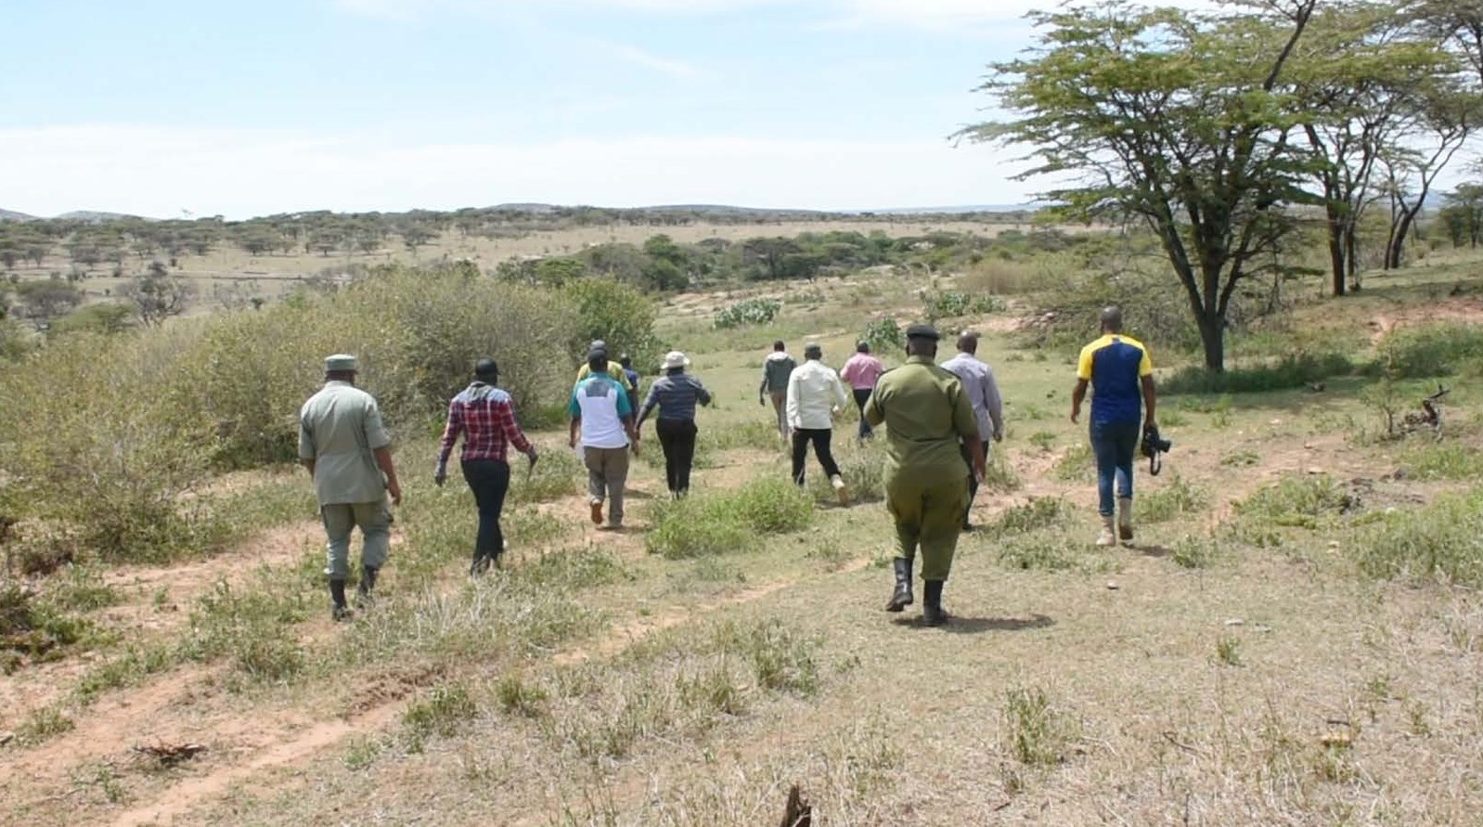• Garantir le respect et

la protection du droit

à la liberté d'expression

et de réunion et veiller

à ce qu'il n'y ait plus

de représailles contre

les défenseurs des

droits humains, les

organisations de la

société civile et les

journalistes qui

s'expriment sur la

question de l'expulsion

à Loliondo.

## Recommandations à la Communauté Internationale:

• Soutenir la protection des droits des éleveurs autochtones Maasaï sur leurs terres et leurs ressources, y compris leur droit de vivre en paix sur leur territoire et pratiquer leurs cultures distinctes liées à leur cheptel, leur permettant de continuer à gérer et conserver leur biodiversité et d'autres ressources.

• Être solidaire avec les Maasaï et exercer une pression mondiale urgente sur le gouvernement tanzanien en vue d’éviter l'expulsion prévue des éleveurs Maasaï et de leur bétail.

• Exhorter le gouvernement Tanzanien à mettre en œuvre les recommandations ci-dessus.

• Être signataire de la lettre au gouvernement Tanzanien; écrire des lettres de solidarité aux communautés affectées et entreprendre d'autres initiatives pour susciter l'attention et des actions positives afin de maintenir les droits et le bien-être des éleveurs Maasaï de la Tanzanie.

Fin.